INSTITUCION EDUCATIVA NUEVO HORIZONTE.GIRARDOT, CUNDINAMARCA

SEDE: ANTONIA SANTOS Y PUERTO MONTERO DOCENTE: CAROLINA CÁRDENAS

GRADO: TRANSICIÓN AREA: TECNOLOGIA

**GUIA: #2**

NOMBRE DEL ESTUDIANTE: ____________________________________________ NOTA: ____

**EJE TEMÁTICO/ (TITULO): USO ADECUADO DE LOS ELEMENTOS TECNOLOGICOS**

LOGRO: Desarrollar las actividades planteadas y relacionar nuevos conceptos del segundo periodo.

**PRESENTACIÓN DEL TEMAS/SINTESIS DE LOS TEMAS:**

**Cada elemento tecnológico tiene un uso adecuado para un mejor funcionamiento. Es por eso que tanto en la Escuela como en Casa debes cuidar de ellos.**

**Ten en cuenta que en algunos casos debes pedir ayuda para hacer uso de este, por eso que habla con mamá y papá para que te recuerden cuales son.**

**ACTIVIDADES**

1. 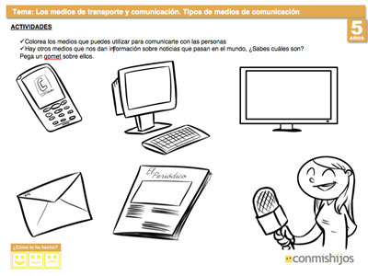Colorea los elementos tecnológicos con el que te puedes comunicar con las personas
2. 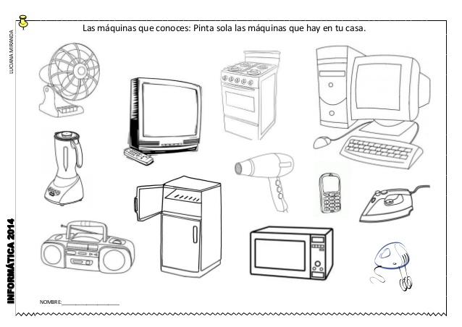con ayuda de tus papitos escoge tres elementos tecnológicos que encuentres en casa y dibuja o pega en un octavo de cartulina el uso adecuado de ellos.
3. Observa el video compartido por la docente el blog “English class” que será compartido por WhatsApp.

**CRITERIOS DE EVALUACIÓN**

Todas las actividades de este taller serán evaluables. Se recomienda que la elaboración de este taller sea en compañía del padre de familia, es importante retroalimentar cada tema con apoyo audiovisual (videos de YouTube)